Отчёт
О проведении в МКОУ Сюгютской СОШ им. М. Митарова Акций «Дагестан против наркотиков». от 11 октября по 24 октября 2022 года.
- С целью пропаганды здорового образа жизни, воспитания и формирования культуры здоровья , предупреждения распространения наркомания среди школьников с 11 октября по 24 октября 2022 года в нашей школе поведена Акция «Дагестан против наркотиков» в которой приняли участие обучающиеся нашей школы. Акция проведена в формате интерактивного занятия и включила в себя коллективный просмотр короткометражного художественного фильма «Изгой», документального фильма «Наркотики» «Молодость за решёткой». После просмотра фильма ребята обсудили проблемы употребления псих активных веществ в социуме и высказали своё отношение к здоровому образу жизни.

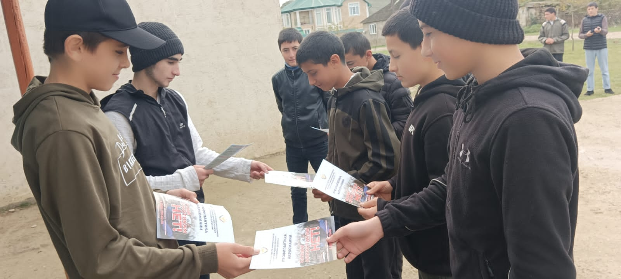

- В школе проведены классные часы, лекции, родительские собрания , направленные на разъяснения вреда от потребления наркотических веществ, а также ответственности, предусмотренной законодательством Российской Федерации, за незаконный оборот наркотиков.

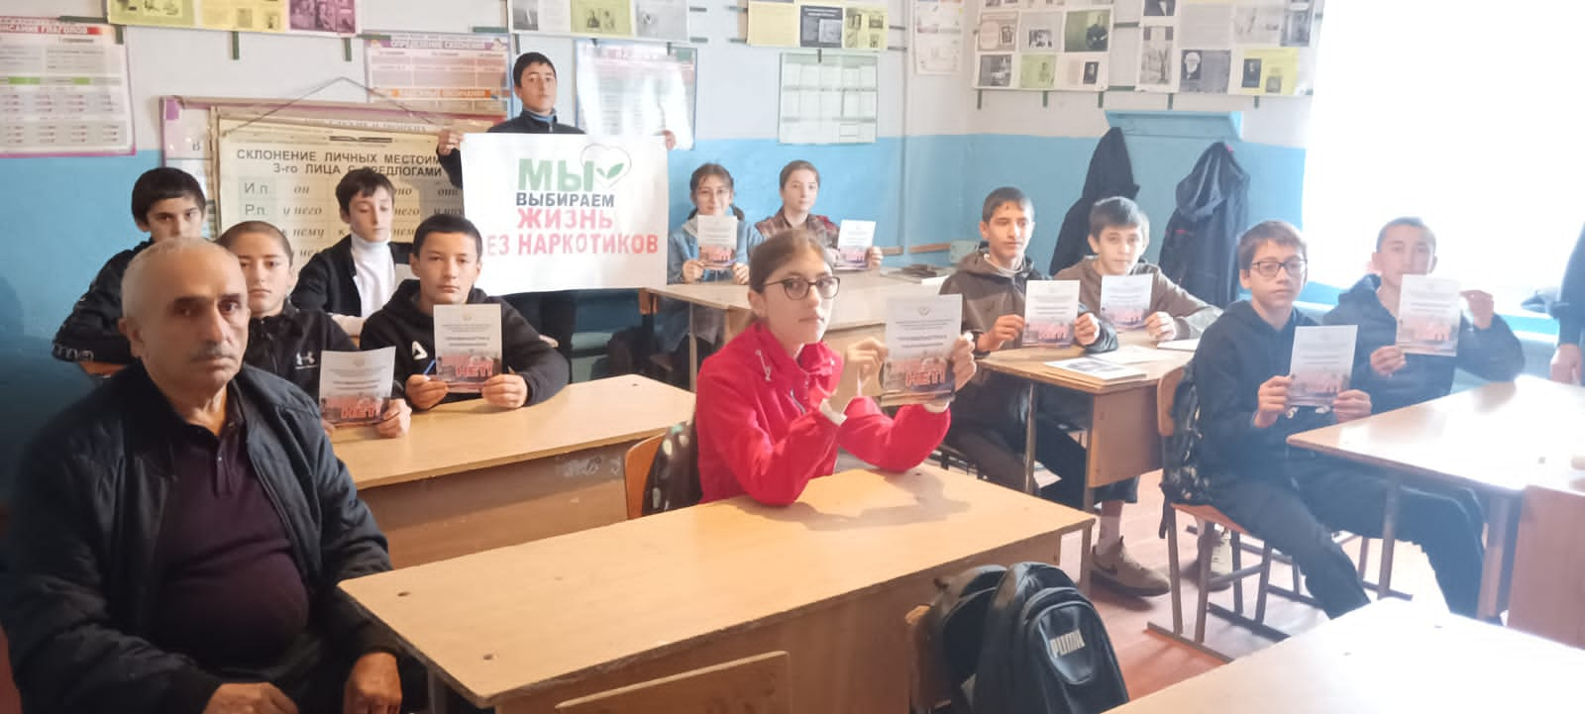

- Инспектор ПДН по Табасаранскому району майор полиции Гасратов Ибрагим Абдулхаликович рассказал учащимся о последствиях употребления наркотических средств, а также об ответственности , предусмотренной за их незаконный оборот.

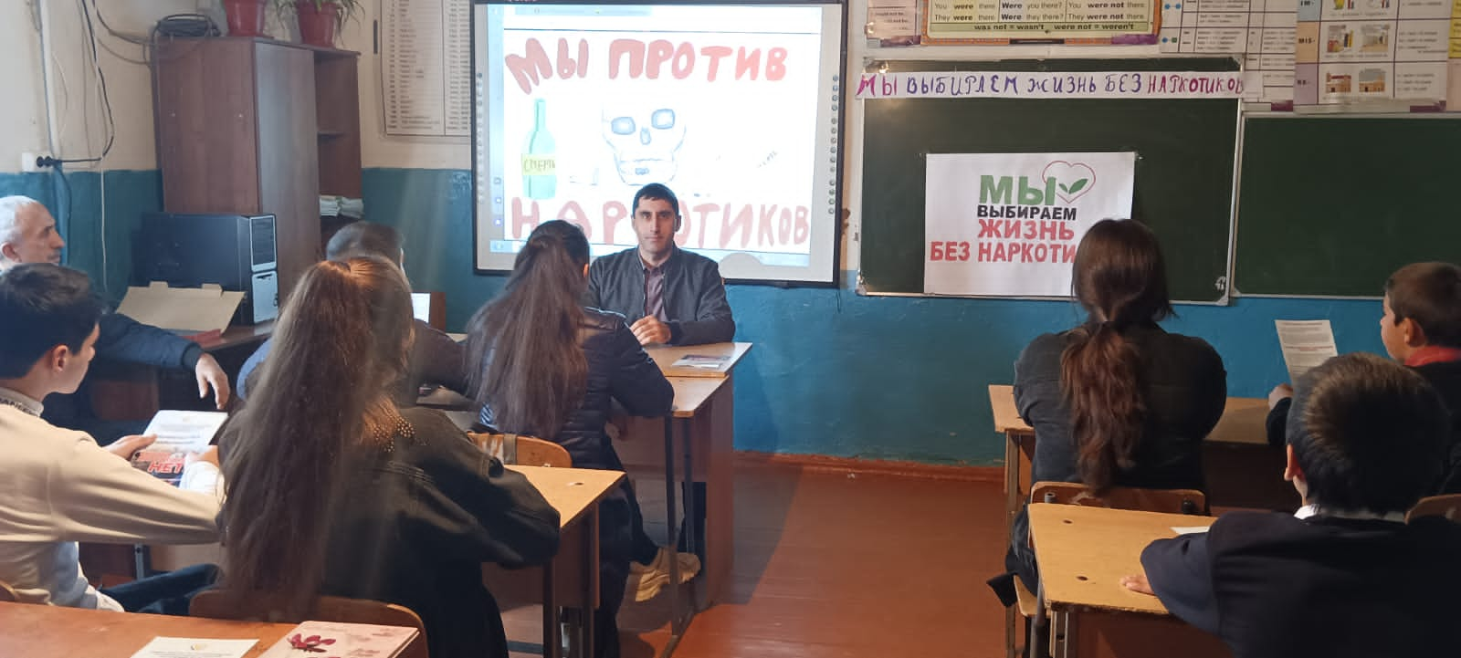

- Медработник Джамалова Гюьферез Алихановна в своём докладе подробно рассказала молодым людям о пагубном влиянии наркотиков на здоровье, предупредив, что даже разовое употреблении наркотических средств может привести к смертельно опасной зависимости.

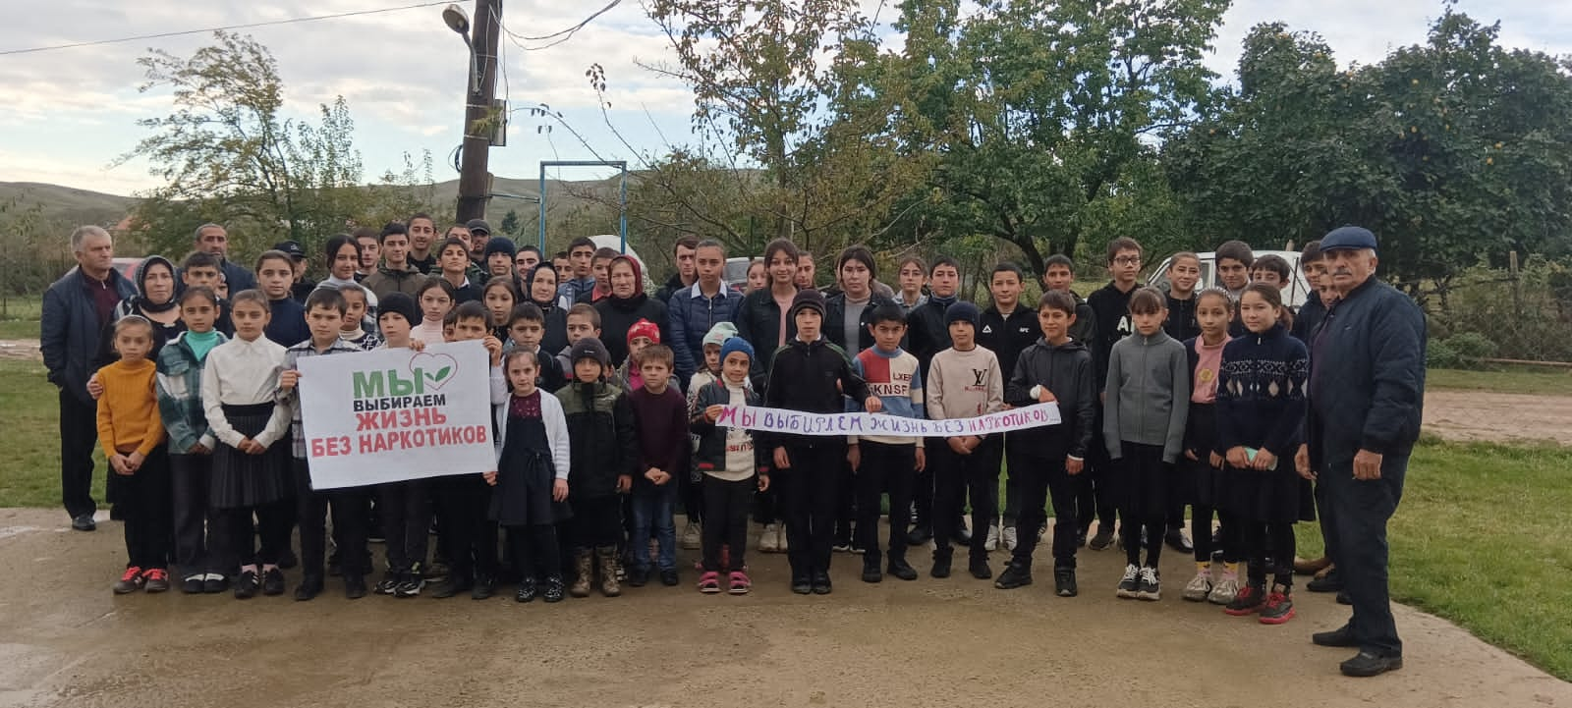

- Учащиеся старших классов задавали интересующие их вопросы на обсуждаемую тематику. В завершении встречи учащиеся поблагодарили гостей за предоставленную им возможность получения новых знаний и опыта.

Зам. дир. по ВР: Курбанов А.Э.

